Домашняя работа к уроку:
«Построение и преобразование графика квадратичной функции»

- Постройте в одной координатной плоскости графики функции:
у₁ = x² + 8x + 16
у₂ = – x² +4
**y₃ = x² + 6x + 7
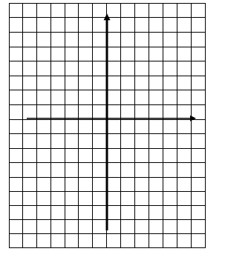
Рис. 8
2. В электронных таблицах Excel постройте графики следующих функций:
у₁ = x²
у₂ = (x – 3)² на отрезке [-10; 10] с шагом 2.
у₃ = x² – 7

3.*** В электронных таблицах Excel на новом листе постройте график функции:
y = x² + x³, область построения и шаг выберите самостоятельно.

